第一章 时、分、秒
第1节 秒的认识

一、填空题
1、常用的时间单位有（ ）、（ ）、（ ）。
2、钟面上有（ ）个大格，（ ）个小格。秒针走一小格的时间是（ ）秒，秒针走一大格的时间是（ ）秒。
3、分针走1小格，秒针走1圈，是（ ）秒。
4、1小时＝（ ）分 1分＝（ ）秒
5、时间从1点半经过30分，正好是（ ）时
6、钟面上时针走过7，分针从12起走了30个小格，这一时刻是（ ）时（ ）分。
7、小军每天6:20起床，小青每天6:25起床，（ ）起床早。

二、在（ ）里填上时间单位。

1、我们上一节课的时间是40（ ）。
2、每天小朋友的睡眠时间要达到10（ ），才有利于生长发育。
3、强强跑50米大约要用10（ ）。
4、完成今天的英语朗读作业我用了15（ ）时间。
5、在暑假，一般每天我都要花2（ ）去游泳。
6、我摸一下鼻子的时间大约就是1（ ）。
7、我家闹钟的闹铃每次大约要响40（ ）的时间。
8、在国际体育比赛中，100米决赛冠亚军之间时间差距往往连1（ ）都不到。

三、换算时间单位。

1小时=（ ）分 1小时15分=（ ）分
1分=（ ）秒 1分20秒=（ ）秒
3小时=（ ）分 1时45分=（ ）分
2分=（ ）秒 2分30秒=（ ）秒
四、判断题

1．2小时＝20分。 （ ）
2．分针从一个数字走到下一个数字是5分钟。 （ ）
3．时针在5和6之间，分针指着9，是6:45。 （ ）
4．钟面上最短的针是秒针。 （ ）
5．秒针在钟面上走一圈是60秒，也就是1分钟。 （ ）

五、连一连
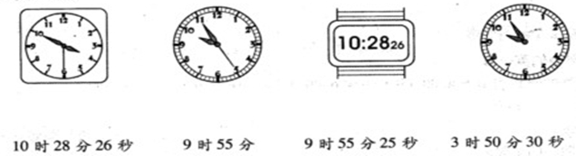

五、解决问题

1、小明买了8：20分的火车票，可是火车要推迟15分钟到站，火车什么时候到站？

2、小学生上午7：40分上学，11：40分放学；下午1：40分上学，4：00分放学，一天在校时间有多长？

【参考答案】
 | 填空题
1 | 时、分、秒
2 | 12、60、1、5
3 | 60
4 | 60、60
5 | 2
6 | 7时30分
7 | 小军
 | 填上合适的单位
1 | 分钟
2 | 小时
3 | 秒
4 | 分钟
5 | 小时
6 | 秒
7 | 秒
8 | 秒
 | 判断题
1 | ×
2 | √
3 | ×
4 | ×
5 | √
 | 连一连
 | 解决问题
1 | 8时20分+15分=8时35分  答：火车8：35到站
2 | 11：40-7：40=4时  4：00-1：40=2时20分  4时+2时20分=6时20分  答：一天在校6时20分

